
学号：


本科毕业论文（设计）手册
(2013届)

虚拟化服务器运维管理关键技术研究及实现

院 系 计算机科学与技术
专 业 计算机科学与技术
姓 名 夏 鹏 捷
指导教师 范 庆 春
职 称
等 级

摘 要
关键词：

ABSTRACT
Keywords：

目 录
第1章 摘 要 I
第2章 ABSTRACT II
第1章 绪论 1
1.1 课题的研究背景及意义 1
1.2 研究状况与发展趋势 1
1.3 论文组织结构 1
1.4 虚拟化现状 1
第2章 磁盘阵列 2
2.1 磁盘阵列介绍 2
2.1.1 磁盘阵列种类 2
2.1.2 硬RAID与软RAID 2
2.2 磁盘阵列的实现 2
2.2.1 硬RADI操作 2
2.2.2 软RAID操作 2
2.3 RAID的选择 2
第3章 Linux系统安装及其远程访问 3
3.1 常用服务器操作系统的介绍 3
3.2 LINUX系统介绍 3
3.2.1 历史 3
3.2.2 现状 3
3.2.3 发行版版本 3
3.3 LINUX的安装过程 3
3.3.1 分区 3
3.3.2 设置 3
3.4 远程访问设置 3
3.4.1 SSH 3
3.4.2 VNC 3
第4章 系统安全 4
4.1 SELinux 4
4.1.1 SELinux简介 4
4.1.2 SELinux的启动、关闭和设置 4
4.2 IPtables 4
4.2.1 IPtables的表格和链 4
4.2.2 IPtables规则的设置 4
第5章 虚拟化平台 5
5.1 虚拟化介绍 5
5.2 虚拟化的主要技术 5
5.3 基于LINUX的虚拟化 5
第6章 虚拟化平台配置 6
6.1 安装前的准备 6
6.2 kvm的基础功能 6
6.2.1 安装kvm 6
6.2.2 安装qemu-kvm 6
6.2.3 quem-image的使用 6
6.2.4 qemu的网络设置 6
6.3 kvm的管理工具libvirt 6
6.4 libvirt的安装 6
6.4.1 libvirt的配置及使用 6
6.5 一台基于KVM的虚拟机的生命周 6
第7章 Nagios 7
7.1 Nagios简介 7
7.2 Nagios安装配置 7
7.2.1 Server端安装配置 7
7.2.2 Client端安装配置 7
第8章 虚拟化实践应用Gitlab 8
参考文献 9
致 谢 10

绪论

课题的研究背景及意义

研究状况与发展趋势

论文组织结构

虚拟化现状

磁盘阵列

磁盘阵列介绍
磁盘阵列^{[1]}，全称独立磁盘冗余数组（RAID, Redundant Array of Independent Disks）。把相同的数据存储在多个硬盘的不同的地方（冗余地）的方法。通过把数据放在多个硬盘上，输入输出操作能以平衡的方式交叠，改良性能。因为多个硬盘增加了平均故障间隔时间（MTBF），储存冗余数据也增加了容错。根据选择的版本不同，RAID比单颗硬盘有以下一个或多个方面的好处：增强数据集成度，增强容错功能，增加处理量或容量。另外，磁盘阵列对于电脑来说，看起来就像一个单独的硬盘或逻辑存储单元。
简单来说，RAID把多个硬盘组合成为一个逻辑扇区，因此，操作系统只会把它当作一个硬盘。RAID常被用在服务器电脑上，并且常使用完全相同的硬盘作为组合。

磁盘阵列种类
RAID技术包含RAID 0 ~ RAID 50数个标准，每个标准的侧重点也也不相同，本文介绍基础以及常用的几种。

硬RAID与软RAID

磁盘阵列的实现

硬RADI操作

软RAID操作

RAID的选择

Linux系统安装及其远程访问

常用服务器操作系统的介绍
服务器操作系统^{[2]}，一般指的是安装在大型计算机上的操作系统，比如Web服务器、应用服务器和数据库服务器等，是企业IT系统的基础架构平台，也是按应用领域划分的3类操作系统之一（另外2种分别是桌面操作系统和嵌入式操作系统）。同时，服务器操作系统也可以安装在个人电脑上。相比个人版操作系统，在一个具体的网络中，服务器操作系统要承担额外的管理、配置、稳定、安全等功能，处于每个网络中的心脏部位。
服务器系统主要分为四大流派：UNIX、LINUX、NETWARE、WINDOWS。
在超级计算机中各类系统的使用比重^{[3]}：
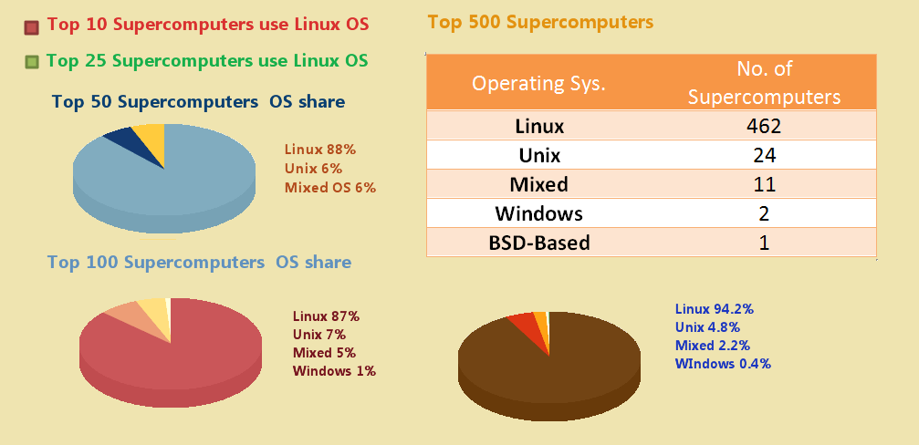
图 3-1

LINUX系统介绍
Linux是一种自由和开放源码的类Unix操作系统。

历史
1991年，Linus Torvalds为当时新推出的、使用Intel 80386微处理器的计算机开发了一款全新的操作系统，Linux由此诞生。在当年11月，Linus Torvalds在Internet上发布了第一个版本，并允许有兴趣的人最寻GPL协议自由修改。
从此Linux便起航了，最初的Linux发布很快赢得了众多用户，吸引了很多开发者、黑客对其代码进行修改和完善。由于其许可协议的约定，Linux迅速成为多人的合作项目。所以，Linux是一个人加上一百万人的智慧！^{[5]}

现状
今天由Linus Torvalds带领下，众多开发共同参与开发和维护Linux内核。^{[4]}理查德·斯托曼领导的自由软件基金会，继续提供大量支持Linux内核的GNU组件。一些个人和企业开发的第三方的非GNU组件也提供对Linux内核的支持，这些第三方组件包括大量的作品，有内核模块和用户应用程序和库等内容。Linux社区或企业都推出一些重要的Linux发行版，包括Linux内核、GNU组件、非GNU组件，以及其他形式的的软件包管理系统软件。

发行版版本
发行版为许多不同的目的而制作, 包括对不同计算机结构的支持，或是对一个具体区域或语言的本地化，又或是实时应用、嵌入式系统。当前世界上的Linux发行版数量有500甚至更多。
根据软件包大包方式分为两大种：
- 基于Dpkg (Debian系) Debian GNU / Linux是一种强调使用自由软件的发行版。它支持多种硬件平台。Debian及其派生发行版使用deb软件包格式，并使用dpkg及其前端作为包管理器。
- 基于RPM (Red Hat系) Red Hat Linux和SUSE Linux是最早使用RPM格式软件包的发行版，如今RPM格式已广泛运用于众多的发行版。这两种发行版后来都分为商业版本和社区支持版本。Red Hat Linux的社区支持版本现称为Fedora，商业版本则称为Red Hat Enterprise Linux。
常见的Debian系的发行版有：Debian、Ubuntu、Linux_Mint；
常见的Red Hat系的发行版有：Red Hat Linux、openSUSE、Fedora。
本论文中采用的操作系统是Centos,是属于Red Hat系的发行版。它是来自于Red Hat Enterprise Linux依照开放源代码规定发布的源代码所编译而成。由于出自同样的源代码，因此具有高度稳定性。。

LINUX的安装过程

分区

设置

远程访问设置

SSH

VNC

系统安全

SELinux

SELinux简介

SELinux的启动、关闭和设置

IPtables

IPtables的表格和链

IPtables规则的设置

基本操作

实例

虚拟化平台

虚拟化介绍

虚拟化的主要技术

基于LINUX的虚拟化

虚拟化平台配置

安装前的准备

kvm的基础功能

安装kvm

安装qemu-kvm

quem-image的使用

qemu的网络设置

kvm的管理工具libvirt

libvirt的安装

libvirt的配置及使用

一台基于KVM的虚拟机的生命周

Nagios

Nagios简介

Nagios安装配置

Server端安装配置

Client端安装配置

虚拟化实践应用Gitlab

参考文献

- http://zh.wikipedia.org/wiki/Raid
- http://baike.baidu.com/view/1913658.htm
- http://www.top500.org
- http://zh.wikipedia.org/wiki/Linux
- LINUX UNIX设计思想

致 谢

